# Informe previo Práctica-3

Apellidos y nombre: ..............Miquel Torner Viñals................................................................. Grupo: .73...

(por orden alfabético)

#### Pregunta 1

a)

|  |  |  |
| --- | --- | --- |
| X | 0 | 1 |
| 0 | 0 | 0 |
| 1 | 0 | 1 |

b)

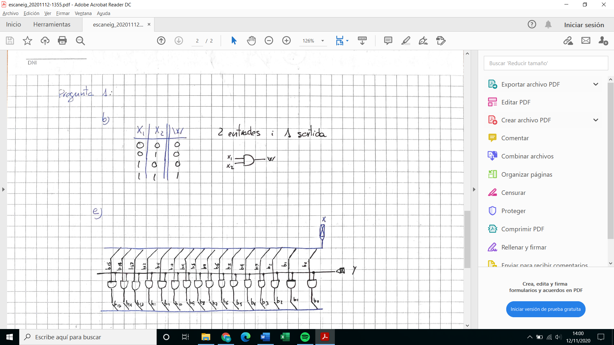

c)

No, al multiplicar un numero per un dígit binari el resultat més gran que en pot resultar és el mateix número, aquesta situació es donarà quan el bit = 1.

d)

Es necessiten 16 bits.

e)

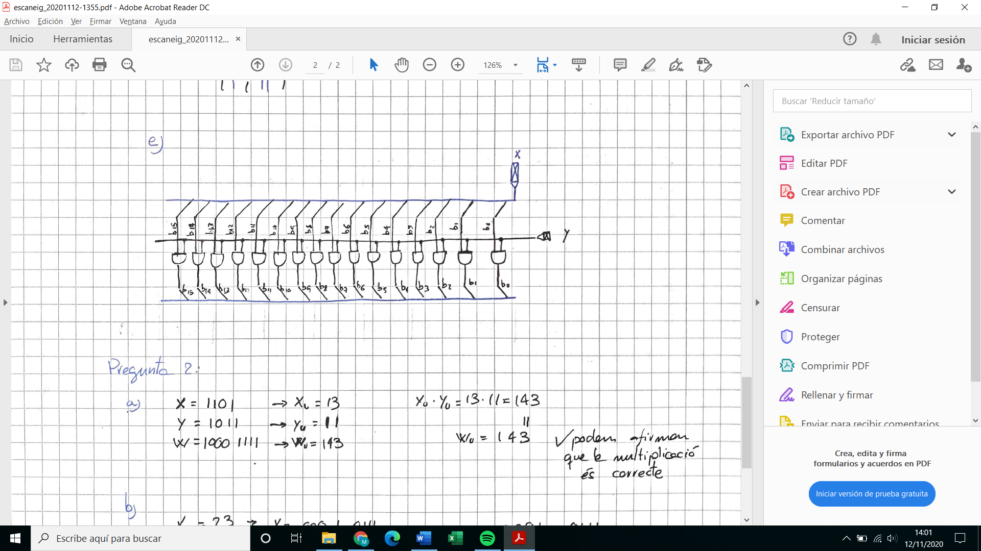

f)

Totes les possibles combinacions entrada-sortida tenen el mateix temps de propagació, aquest és el temps de propagació d’una porta AND, per tant el camí crític del nostre MULBIT serà el temps de propagació de la porta AND que utilitzem.

#### Pregunta 2

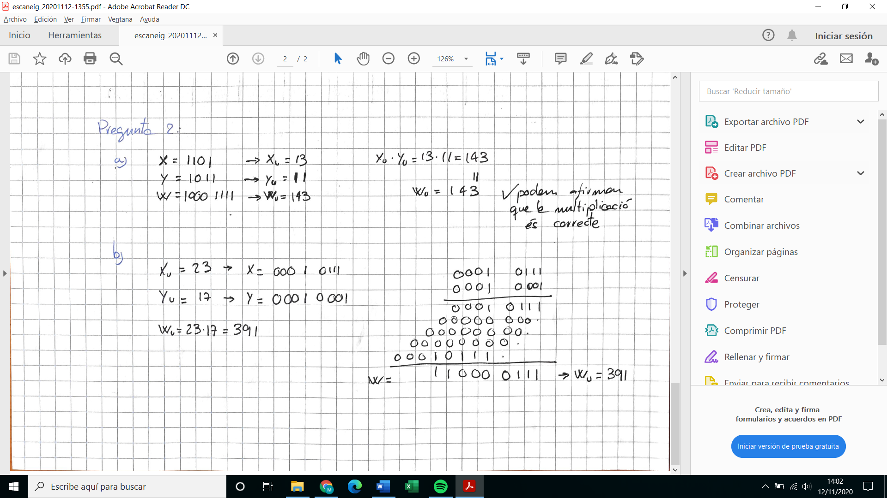

###### Pregunta 3

|  |  |  |  |  |
| --- | --- | --- | --- | --- |
| Estado inicial |  | W(0) = 00000000 | D(0) = 00010110 | B(0) = 01001101 |
| Iteración  / ciclo j | M =  MULBit (D(j), B(j)<0>) | W(j+1) = ADD(W(j), M) | D(j+1) = SL-1(D(j)) | B(j+1) = SRL-1(B(j)) |
| 0 | 00010110 | 00010110 | 00101100 | 00100110 |
| 1 | 00000000 | 00010110 | 01011000 | 00010011 |
| 2 | 01011000 | 01101110 | 10110000 | 00001001 |
| 3 | 10110000 | 00011110 | 01100000 | 00000100 |
| 4 | 00000000 | 00011110 | 11000000 | 00000010 |
| 5 | 00000000 | 00011110 | 10000000 | 00000001 |
| 6 | 10000000 | 10011110 | 00000000 | 00000000 |
| 7 | 00000000 | 10011110 | 00000000 | 00000000 |
| Resul.  Final W |  | 10011110 |  |  |

¿Cuál es el resultado correcto de la multiplicación, *Wu*  *Xu*  *Yu* ?

El resultat de *Wu*  *Xu*  *Yu* = 22 x 77 = 1964

¿Los 8 bits que se obtienen como resultado del algoritmo anterior, representan el resultado correcto de la multiplicación? ¿Por qué?

No és correcte, si ens hi fixem W convertit a decimal: 100111102 = 15810 , cosa que és incorrecte ja que em comprovat que el resultat de la multiplicació és 1964. Aquest resultat erroni s’ha donat degut a que en alguns dels cicles s’ha produït *carry* que no hem tingut en compte per calcular el resultat.

###### Pregunta 4

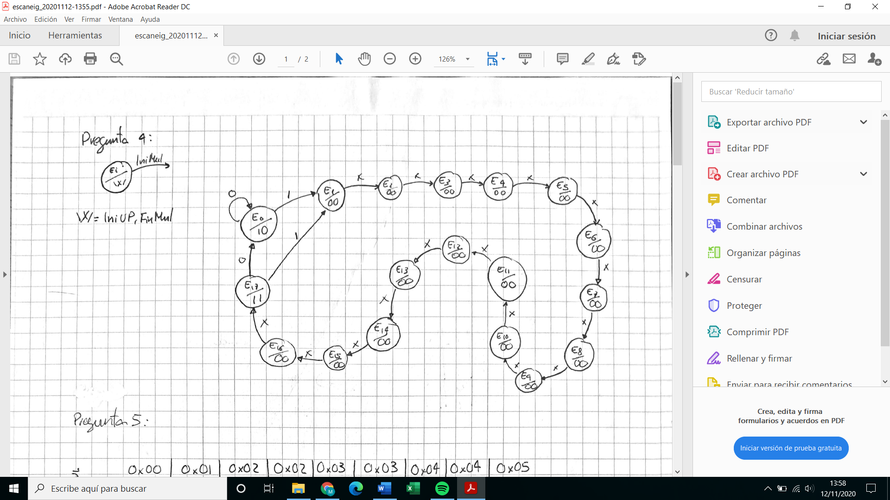

**Pregunta 5**

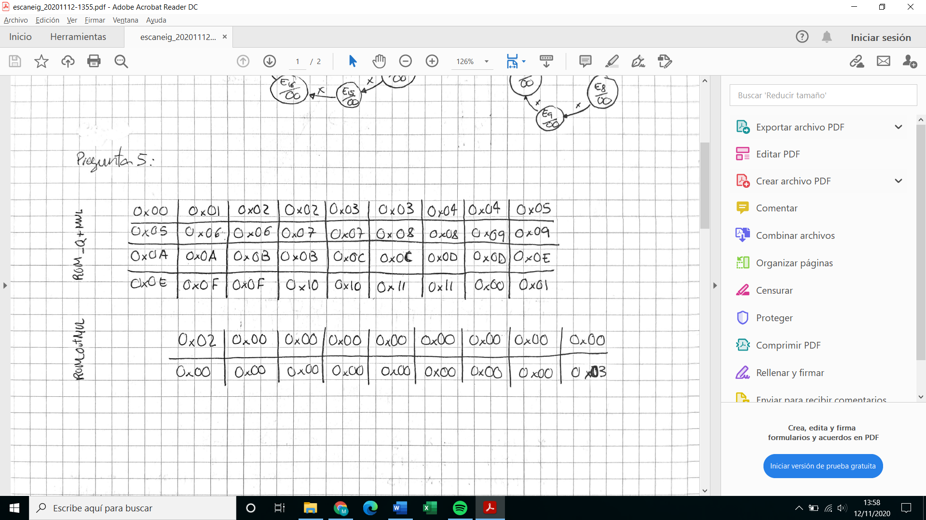

ROM_Q+MUL

ROM_OutMUL

**Pregunta 6**

a)

REG (SL_REG) 🡪 X·y 🡪 ADD (ADD_REG) 🡪 MUX (ADD_REG) 🡪 REG

b)

El temps de cicle serà el temps de propagació més gran, és a dir el crític. Per tant haurem de sumar haurem de els temps de propagació dels CLC pels que passa el cam (vista en a l’apartat anterior). Tc = 100 + 20 + 610 + 50 (10+20+20 dels components de la MUX) = 780 u.t.